國立北門高級農工職業學校
標售學校報廢品一批(案號：S11112-001) 示意照片

品項 | 數量(地點) | 圖 片
熱水器 | 4台(回收場)(詳細請至現場場勘) | 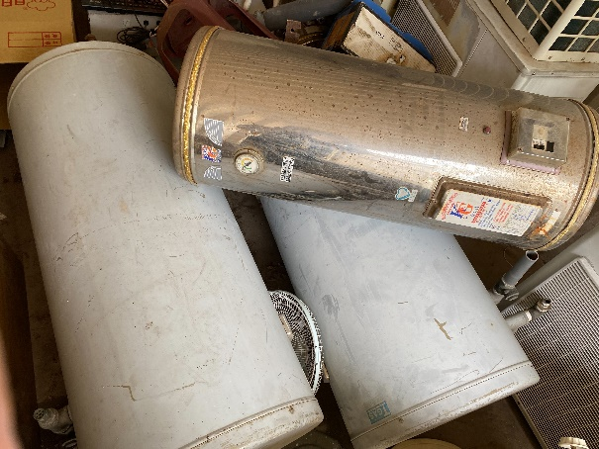
直立式冷氣機. | 4台(回收場)(包含風管) (水冷式冷氣僅有室內機) (詳細請至現場場勘) | 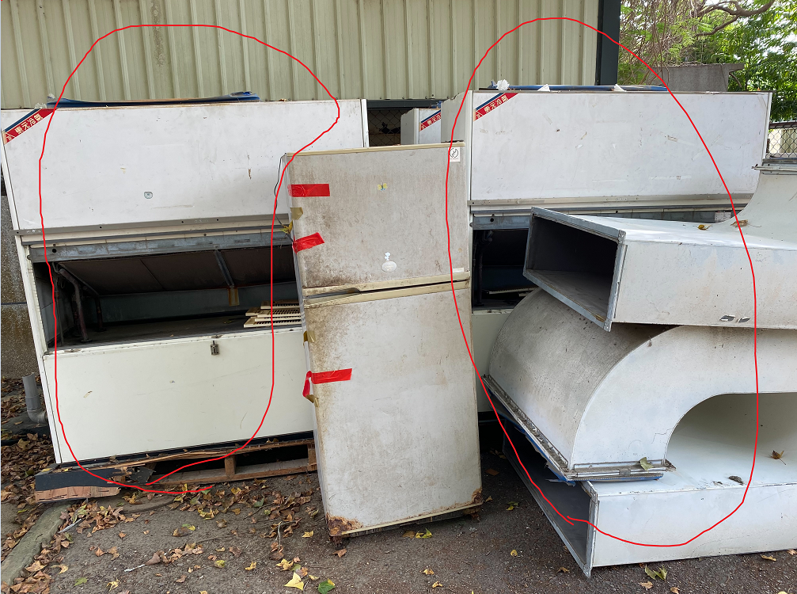
分離式冷氣機 | 3台(回收場) (詳細請至現場場勘) | 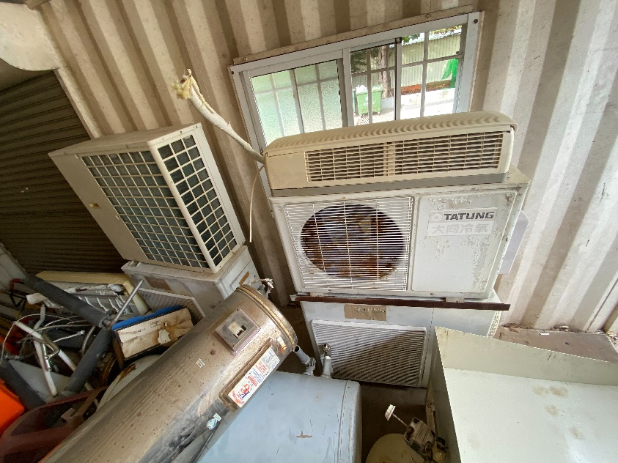
雜物 | 三批(回收場、日新大樓3F) (詳細請至現場場勘) | 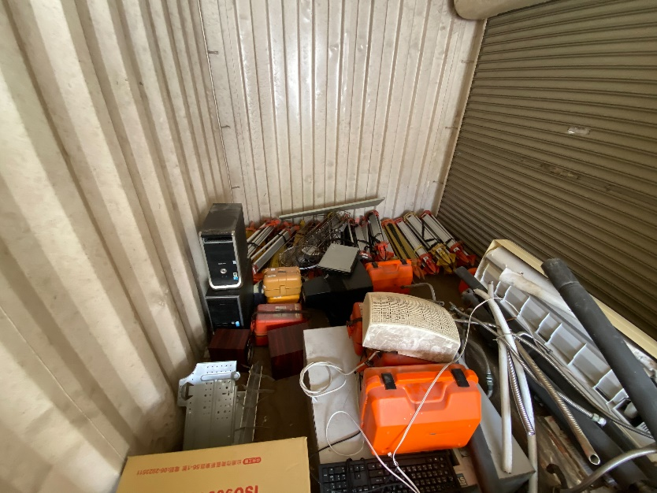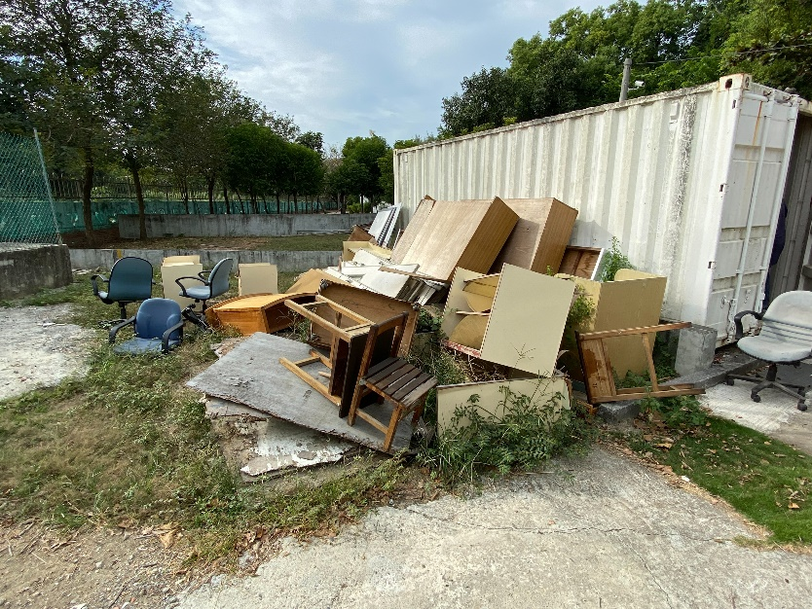  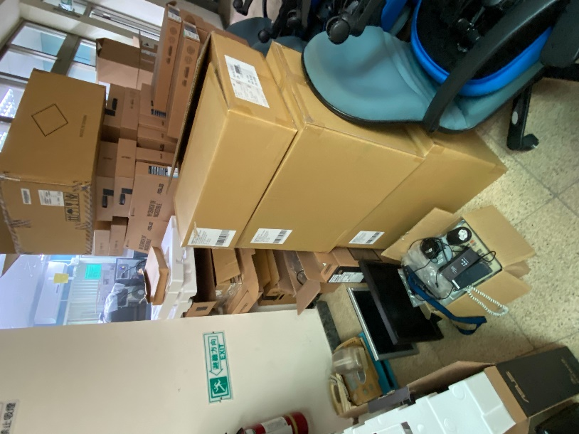  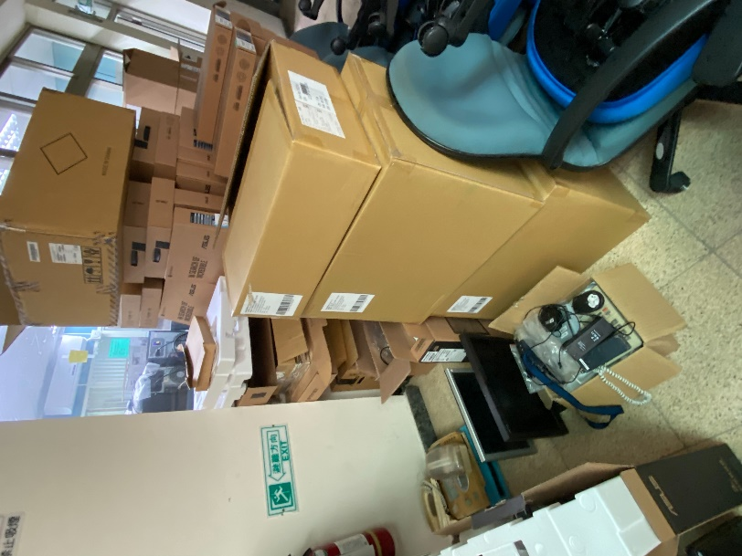  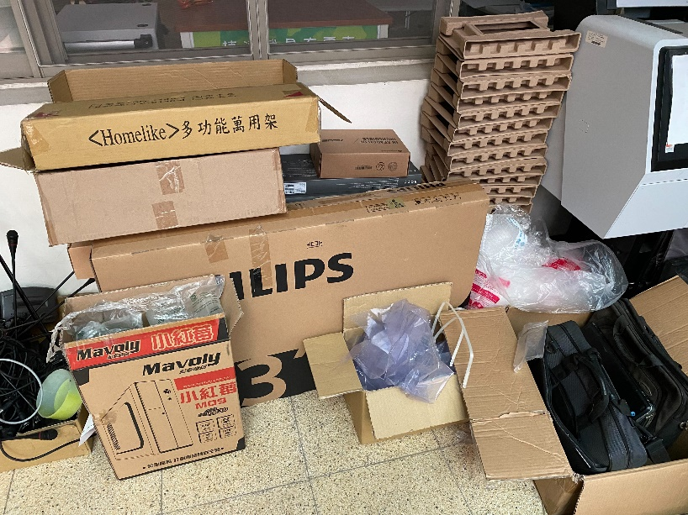
小便斗 | 9個(回收場) (詳細請至現場場勘) | 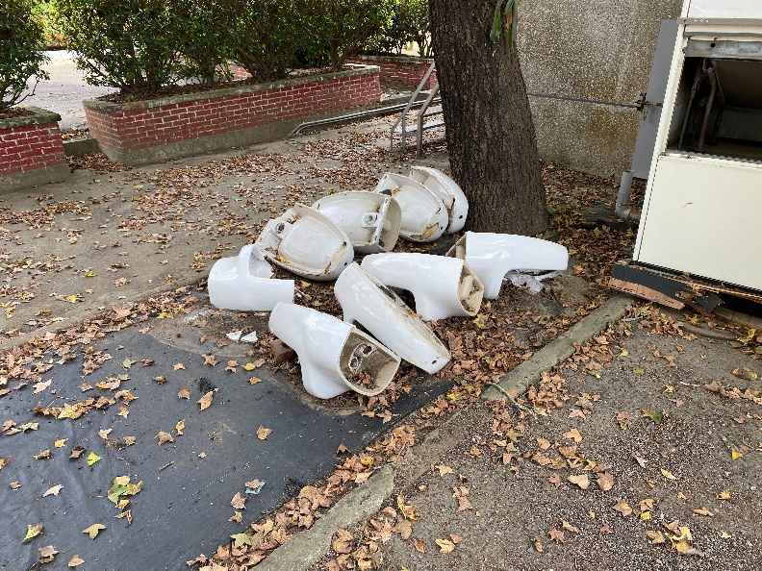
鐵架 | 1個(回收場) | 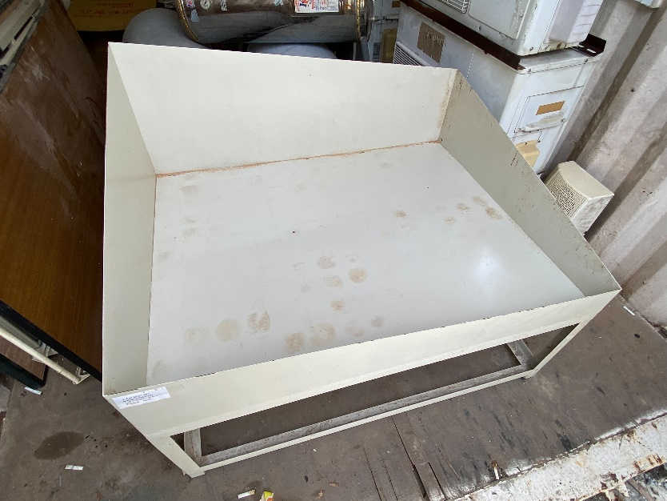
鐵屑 | 1批(回收場) (不含承裝容器)(詳細請 至現場場勘) | 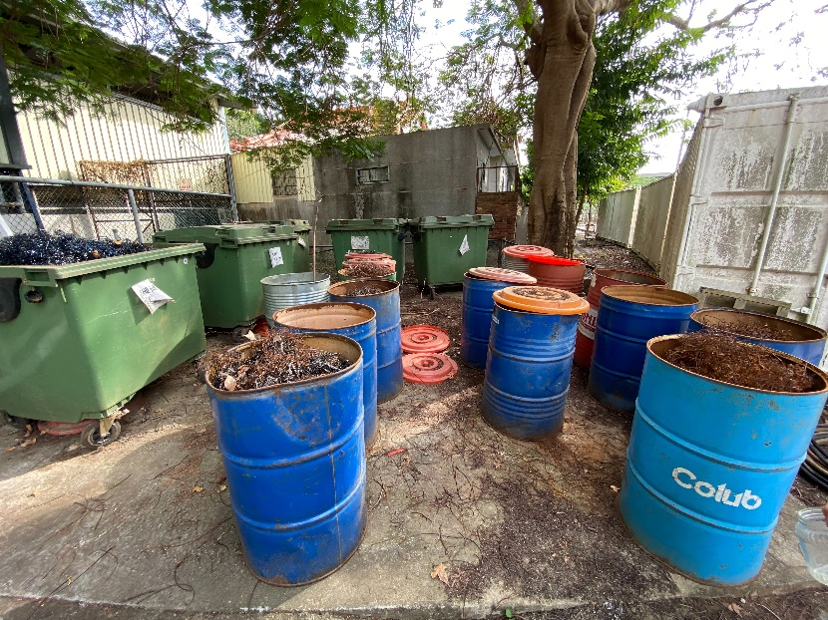
冰箱 | 5台(回收場、工作室、畜牧場、畜保科館3F) | 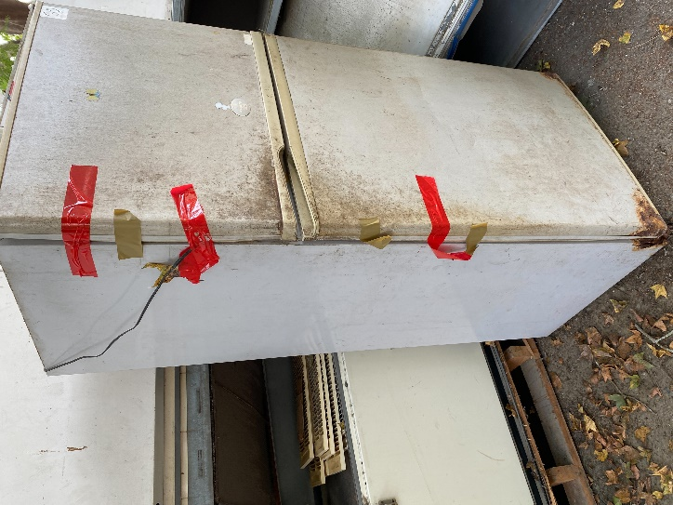  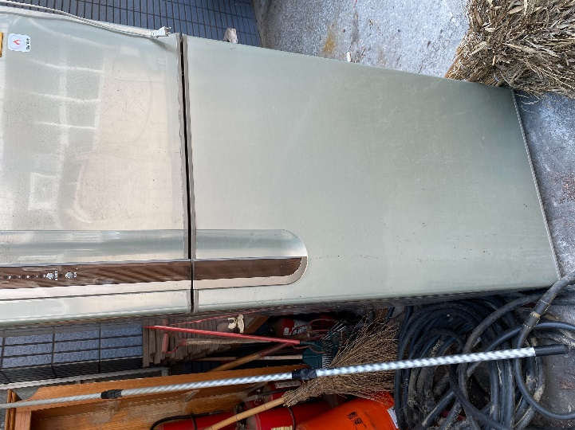  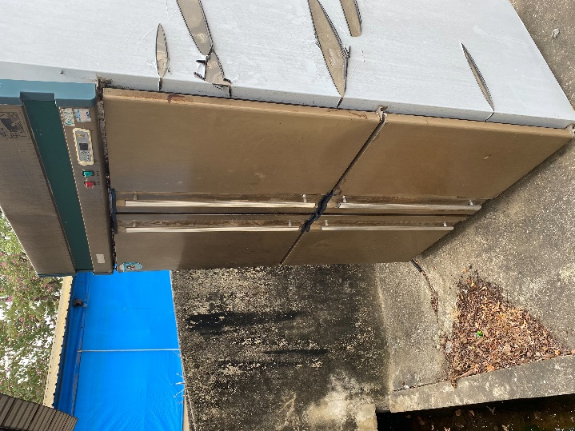  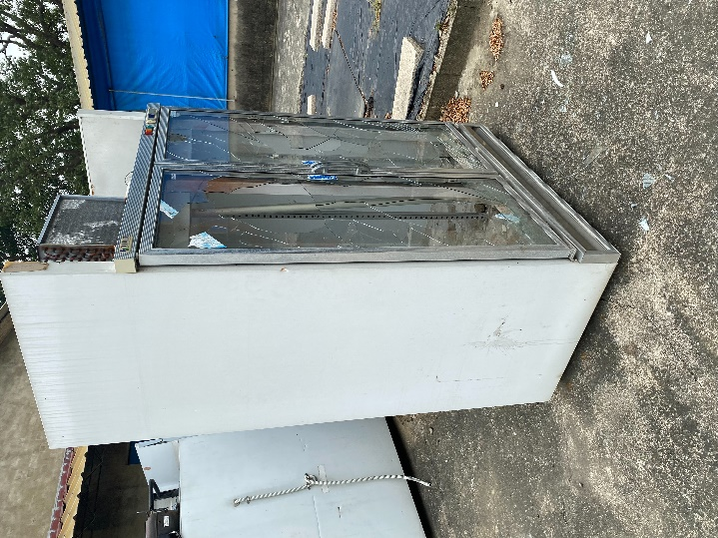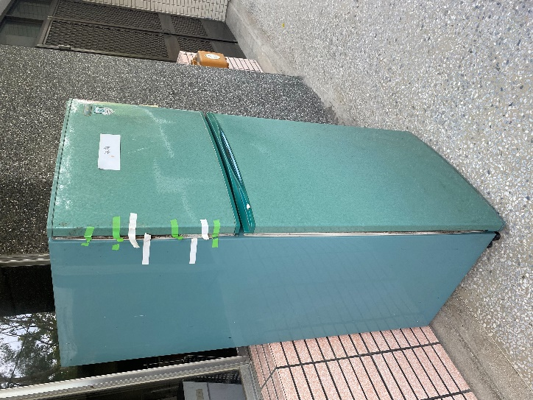
飲水機 | 10台(日新大樓地下室) (詳細請 至現場場勘) | 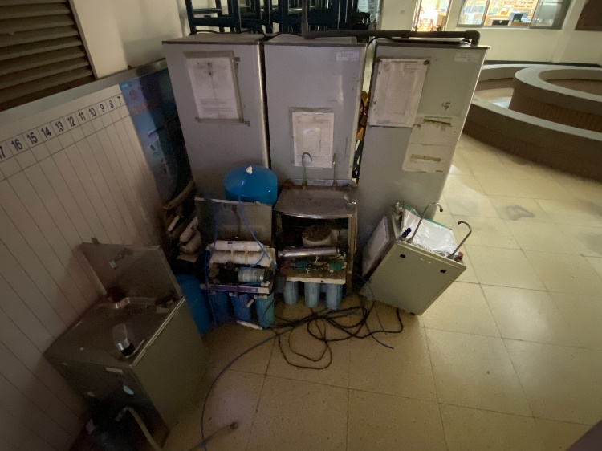  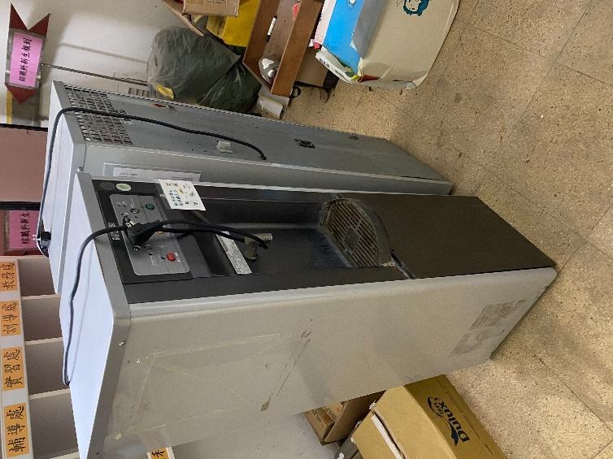
吊扇 | 4台(日新大樓地下室)(僅本體無扇葉等其他配件) | 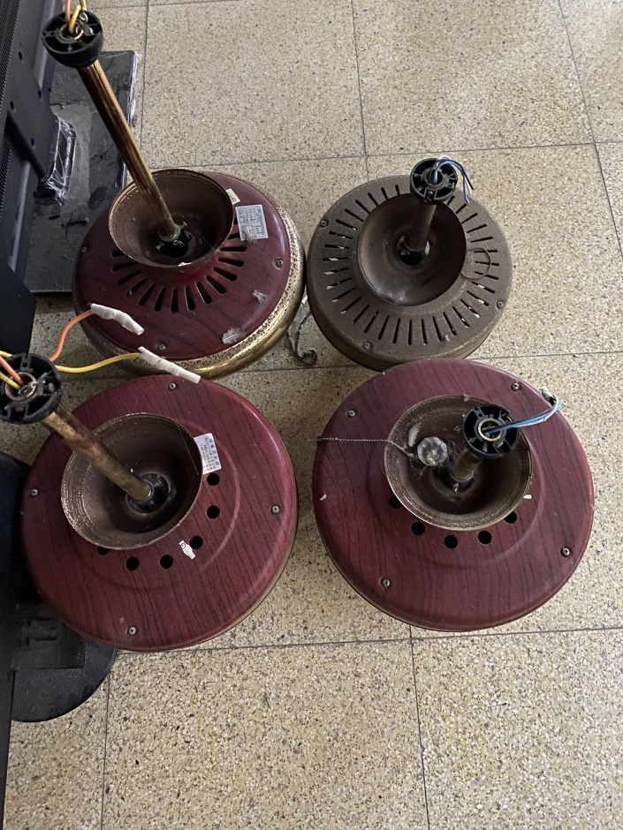
電扇 | 1台(日新大樓地下室) | 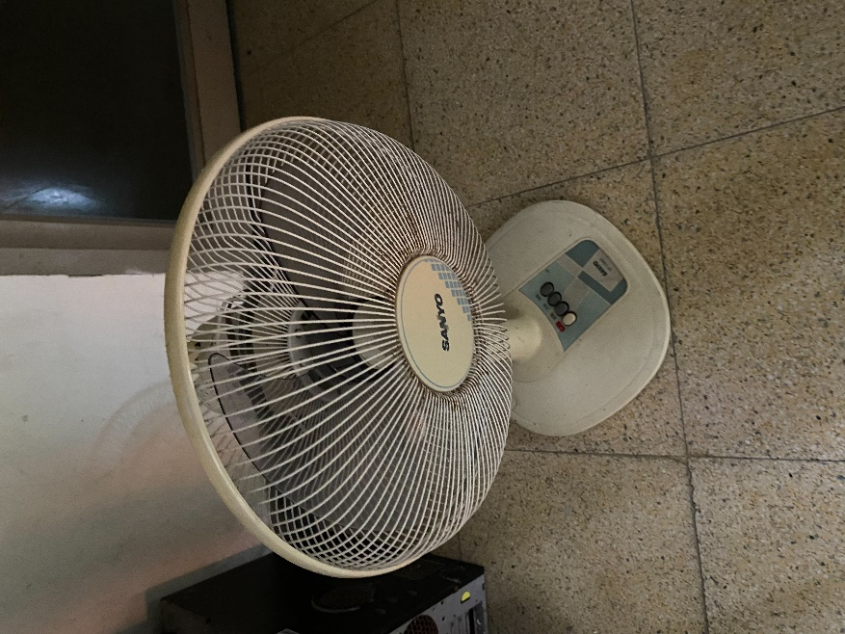
電子和家電等雜物 | 1批(日新大樓地下室) (詳細請 至現場場勘) | 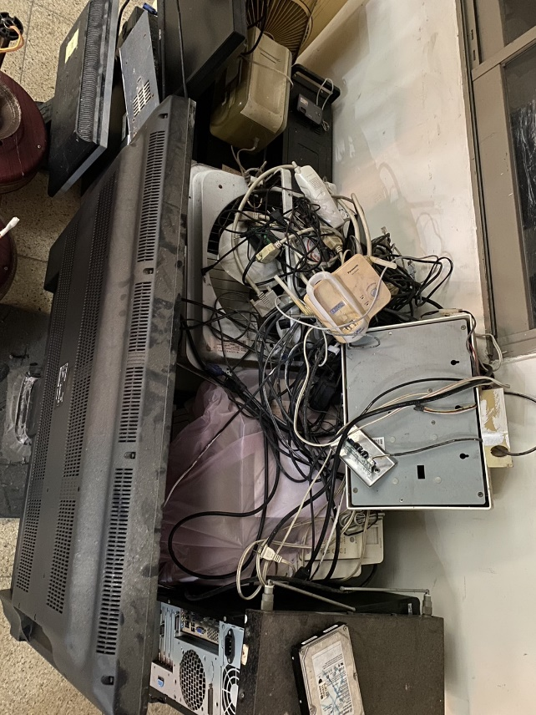
不斷電系統 | 1台(日新大樓3F) | 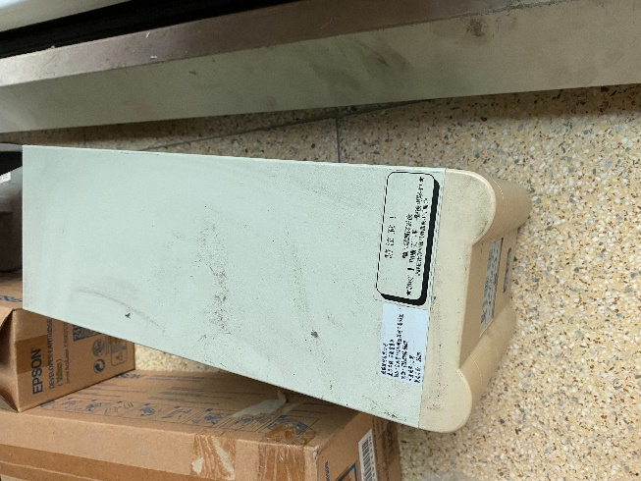
布幕機 | 4台(日新大樓3F) (詳細請 至現場場勘) | 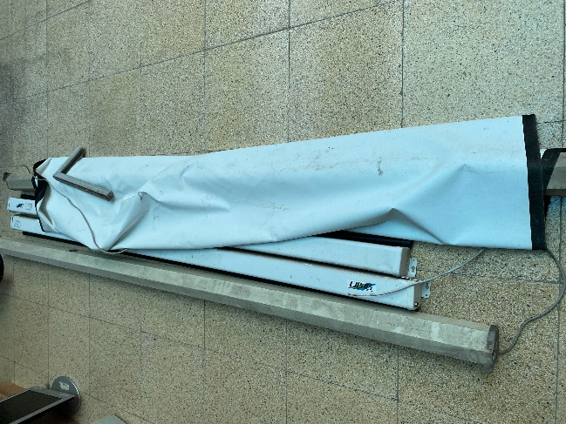
麥克風 | 1批(日新大樓3F) (詳細請 至現場場勘) | 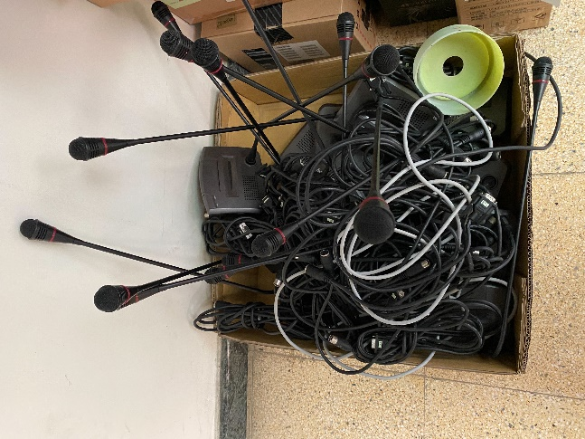
筆記型電腦 | 3台(日新大樓3F)(含2個筆電包) (詳細請 至現場場勘) | 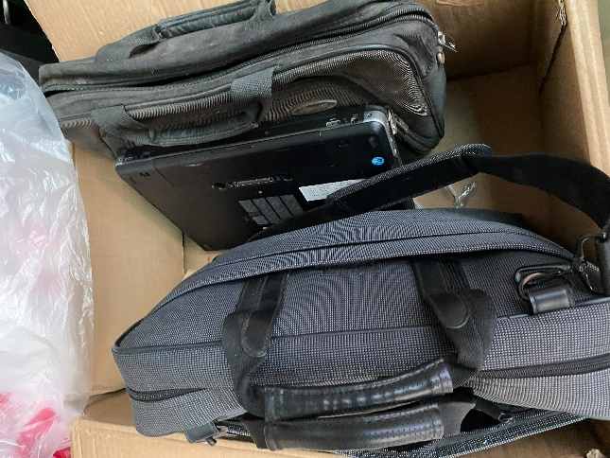
電腦主機 | 6台(日新大樓3F、電機科館2F) | 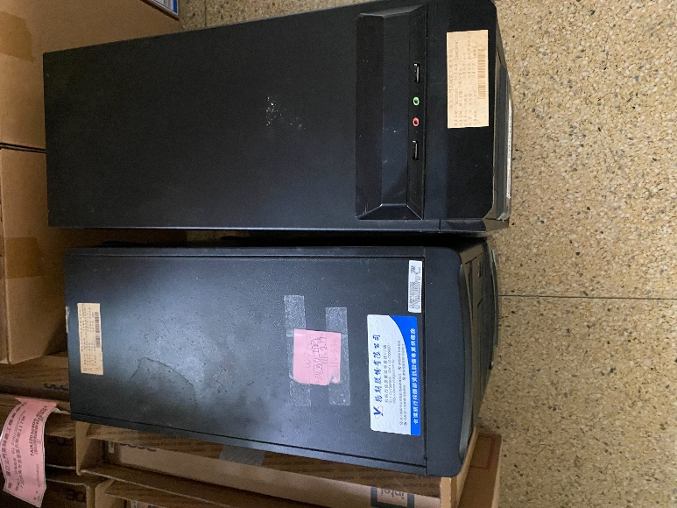  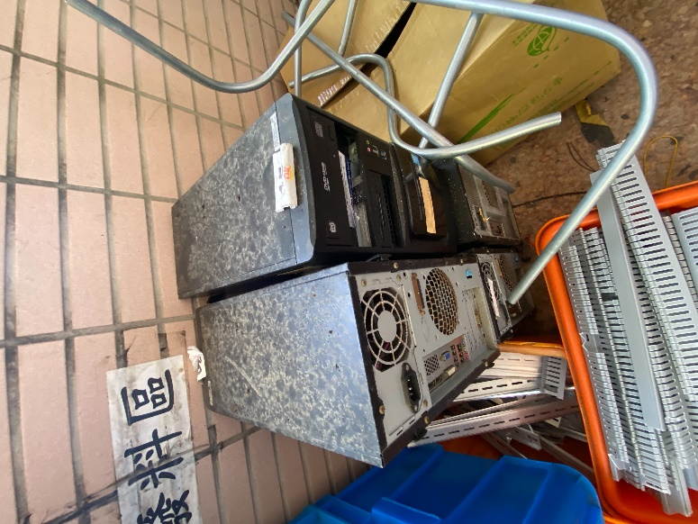
電腦螢幕 | 12台(日新大樓3F) | 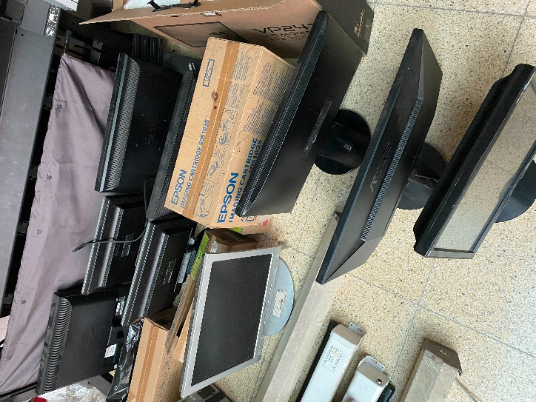
辦公椅 | 7個(日新大樓3F) | 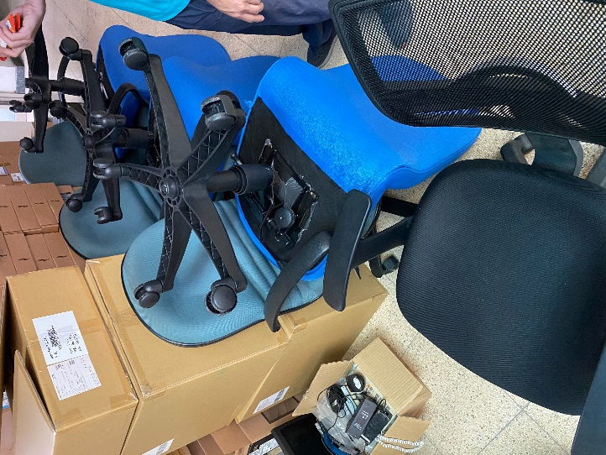
瓦斯罐 | 8箱(電機科館2F) | 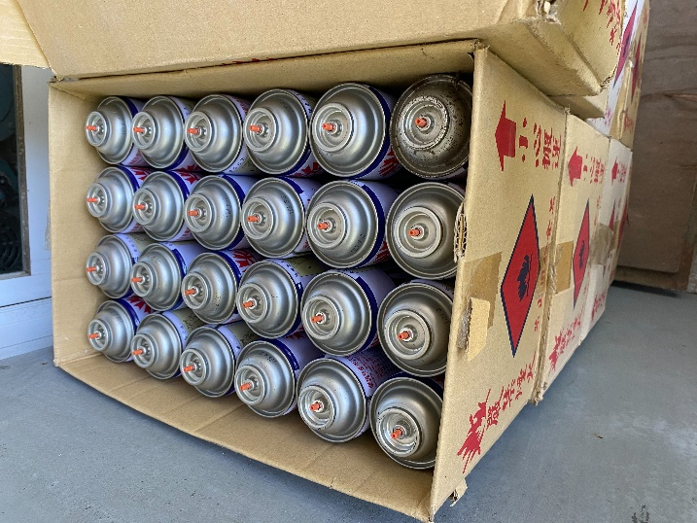  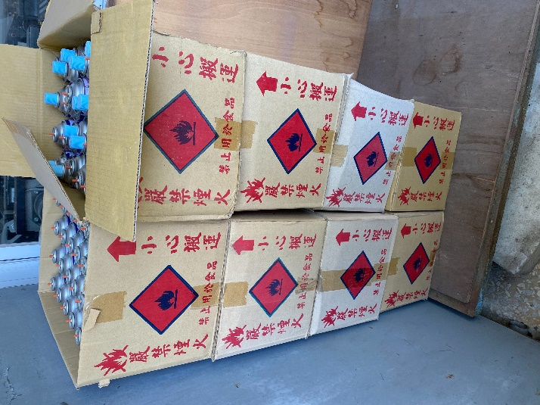
線槽 | 1批(電機科館2F) (不含承裝容器)(詳細請 至現場場勘) | 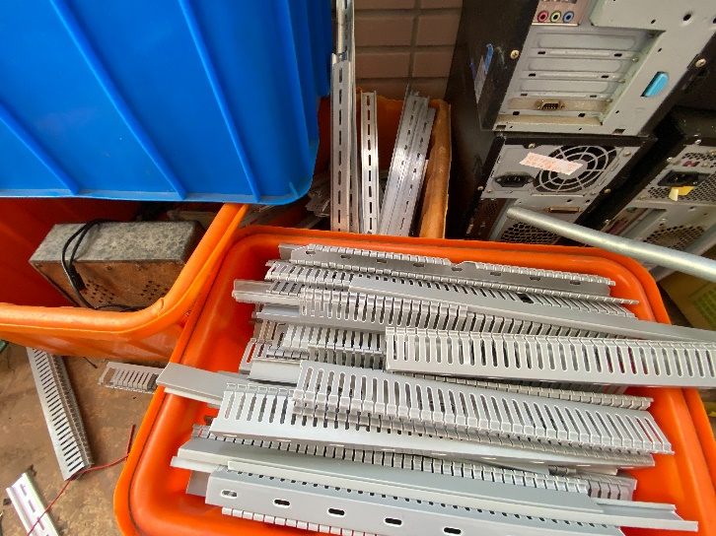
電線 | 1批(不含承裝容器)(詳細請 至現場場勘) | 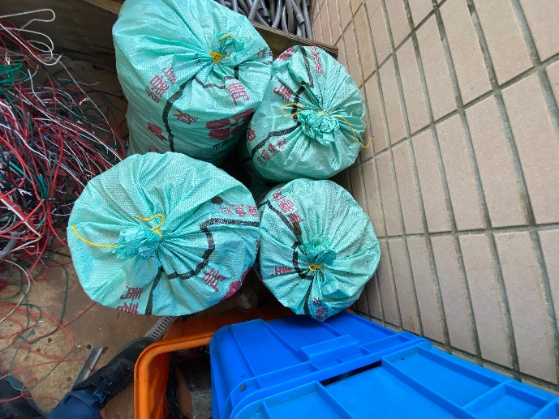  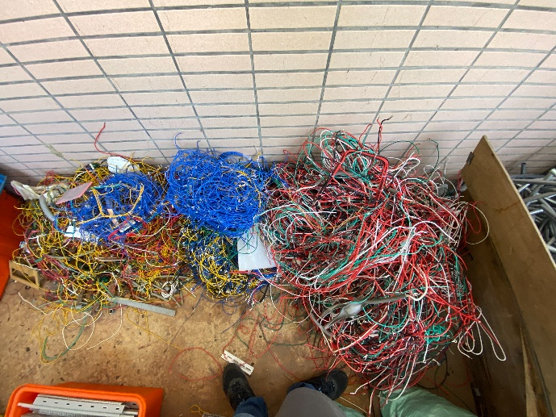
EMT管 | 1批(電機科館2F) (不含承裝容器)(詳細請 至現場場勘) | 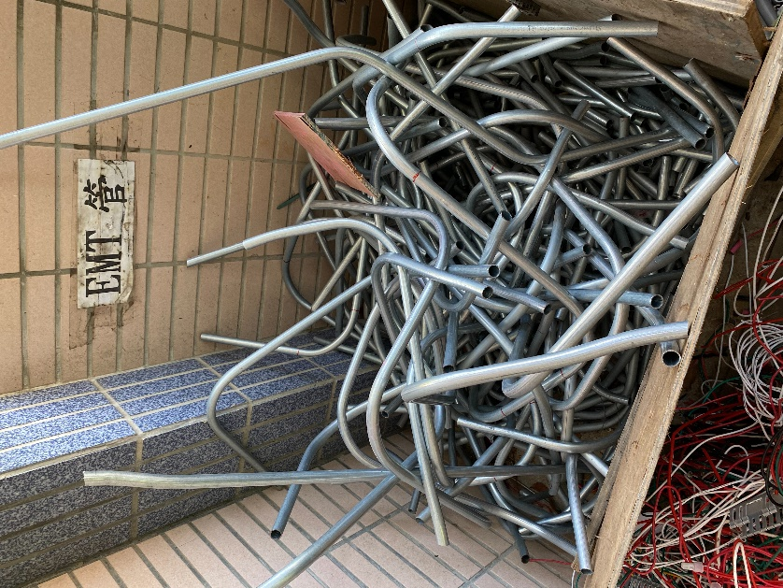
PVC管 | 1批(電機科館2F) (不含承裝容器)(詳細請 至現場場勘) | 